1. Просмотр установленной версии Git

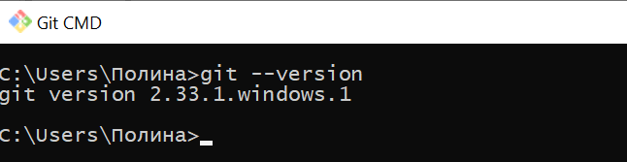

1. Создадим папку для выполнения лабораторной работы

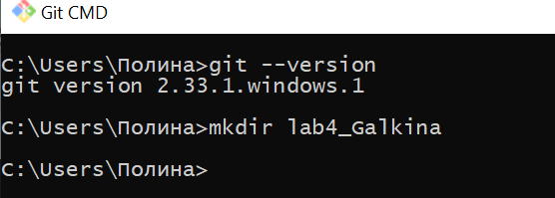

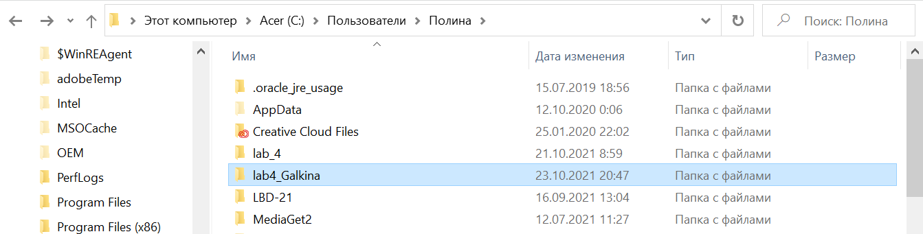

1. Перейдём в папку



1. Создадим git-репозиторий – директорию 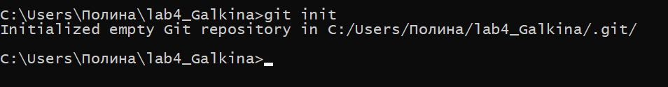

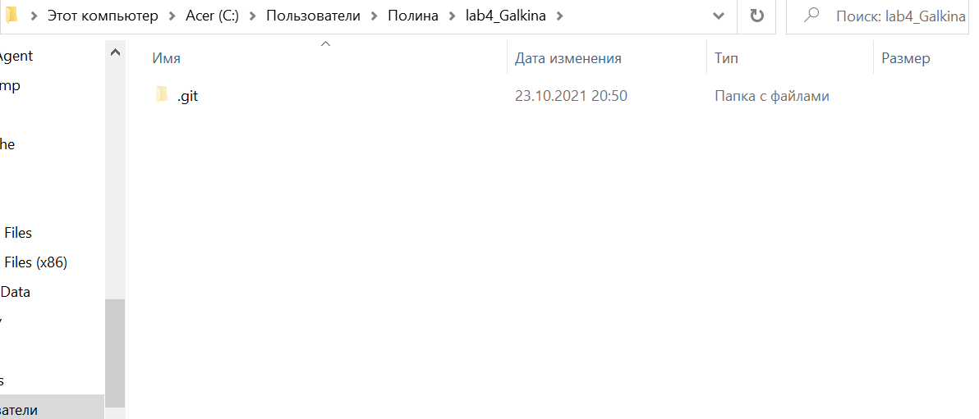

1. Посмотрим статус репозитория

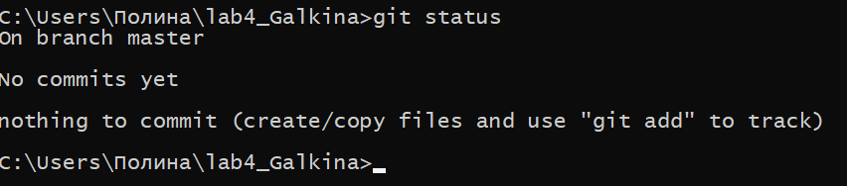

1. Создадим в папке lab4_Galkina файл с именем

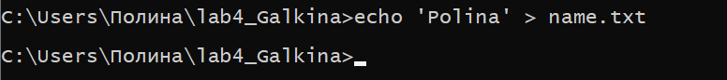

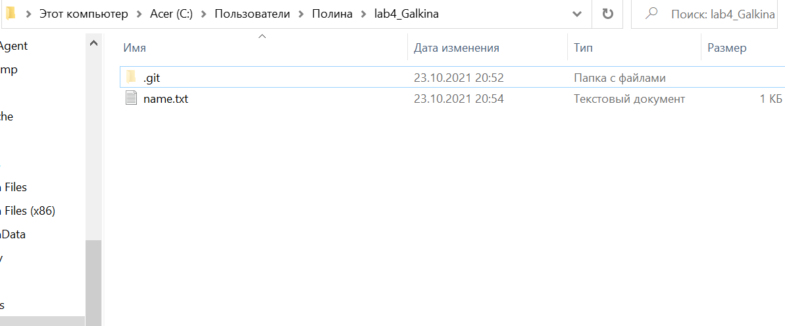

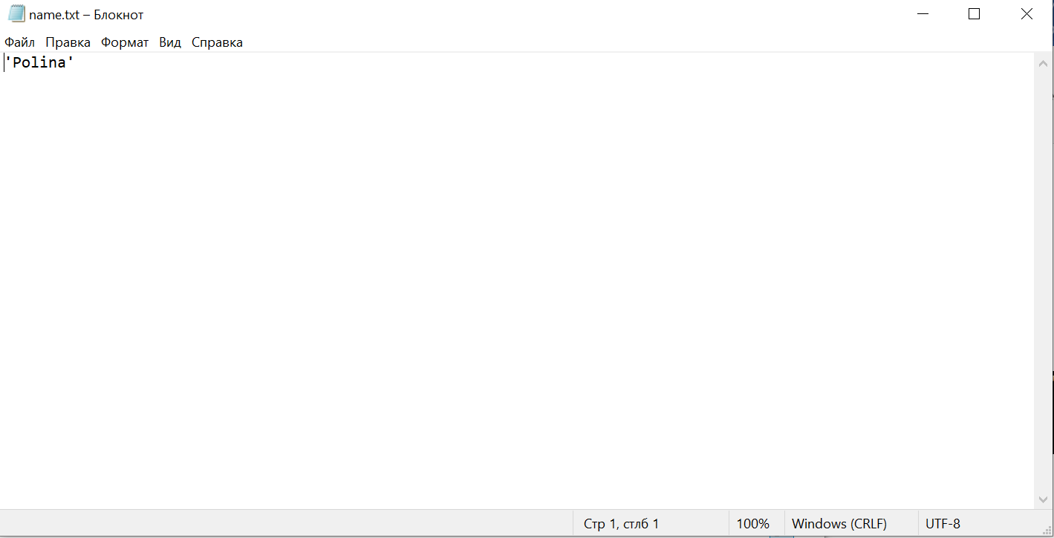

1. Создадим в папке lab4_Galkina файл с фамилией

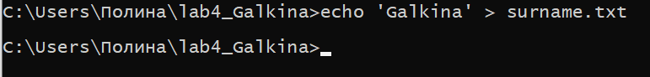

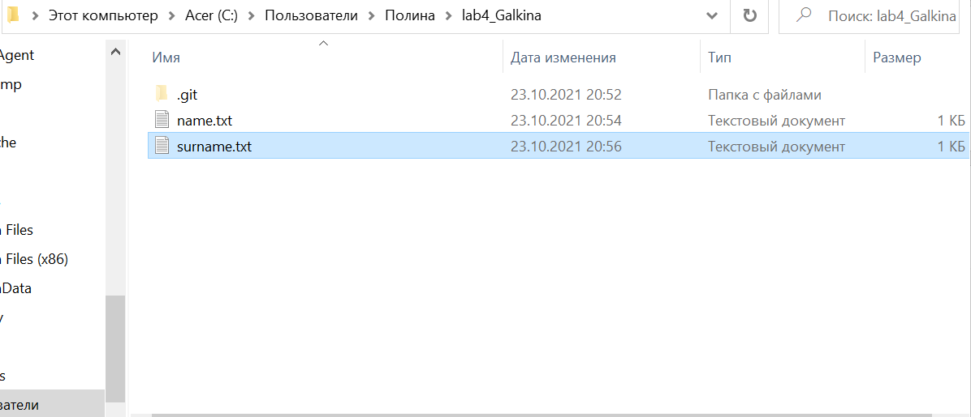

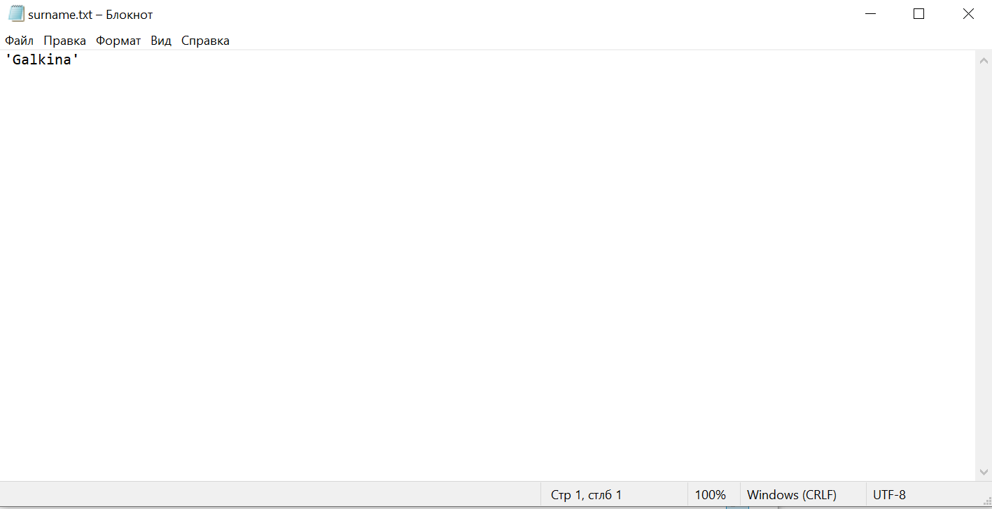

1. Создадим в папке lab4_Galkina файл с названием группы

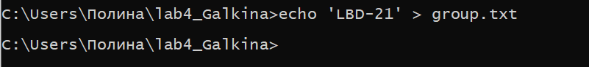

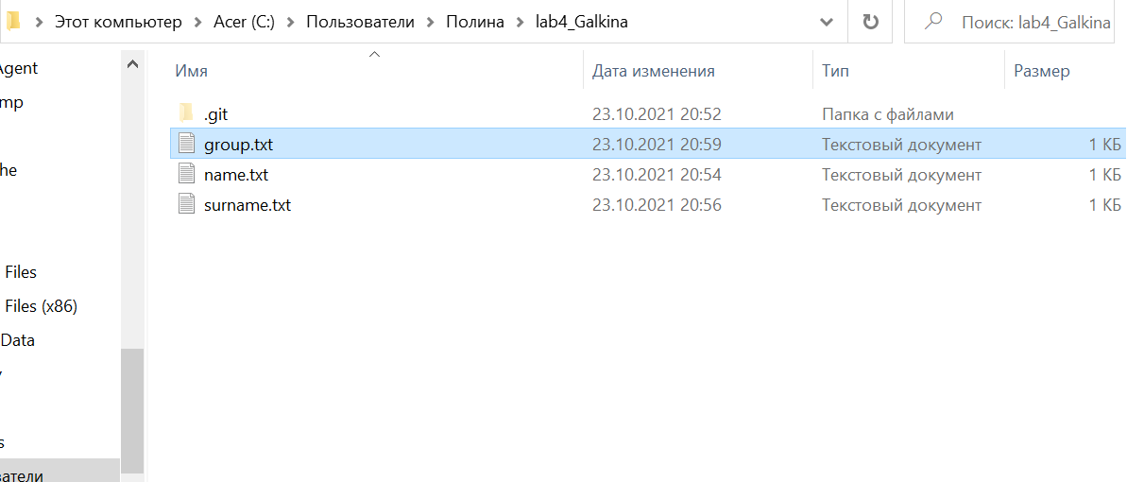

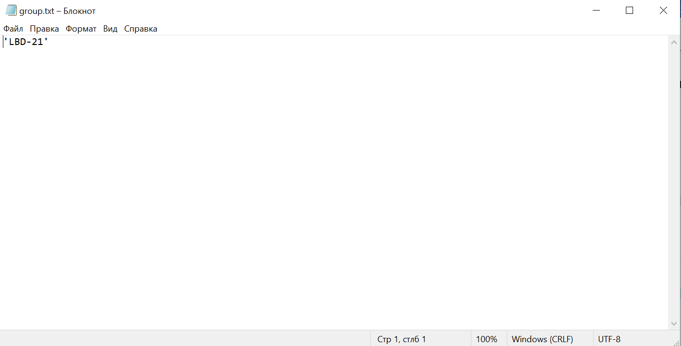

1. Посмотрим статус репозитория

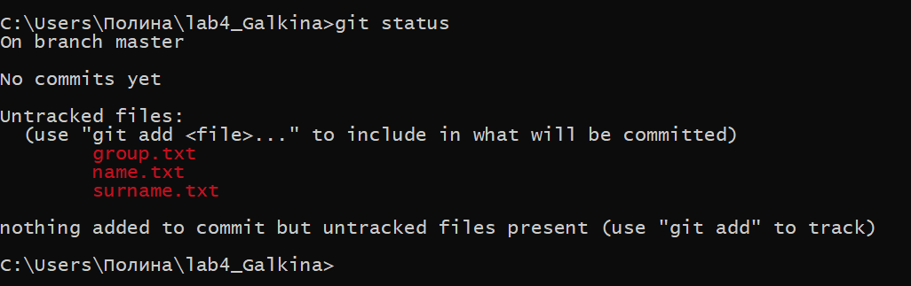

1. Добавим все файлы одной командой

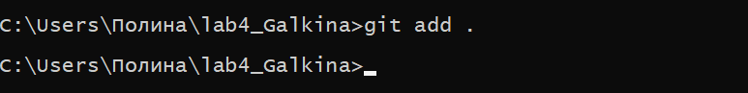

1. Просмотрим статус репозитория

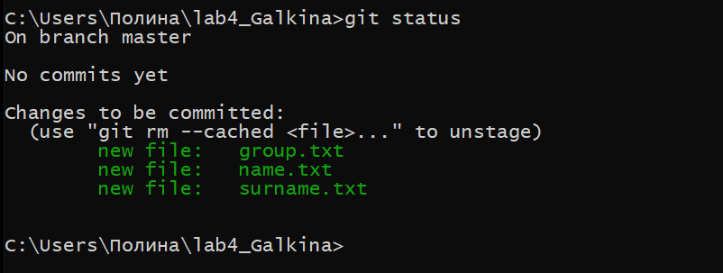

1. Сделаем коммит

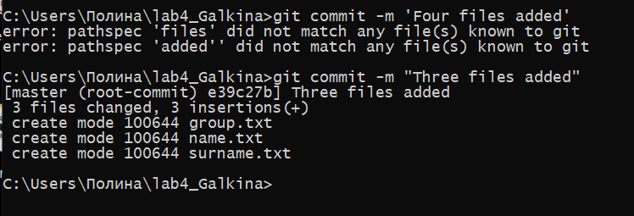

1. Посмотрим статус репозитория

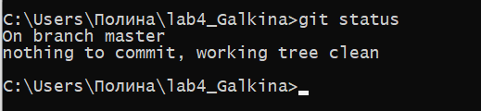

1. Создадим новый пульт дистанционного управления с именем origin, расположенный по адресу <https://github.com/galkinapolina/lab4_Galkina>



1. Отправим материалы в удаленный репозиторий

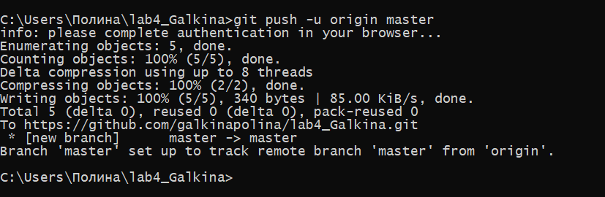

1. Добавим файл README.md (делала в Git Bash Here, потому что команда «touch README.md» в Git CMD не сработала)

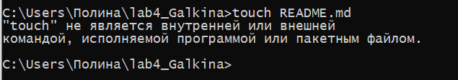

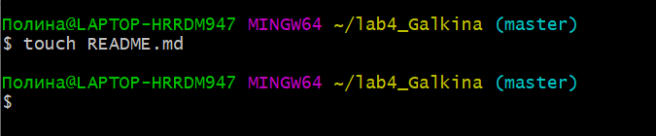

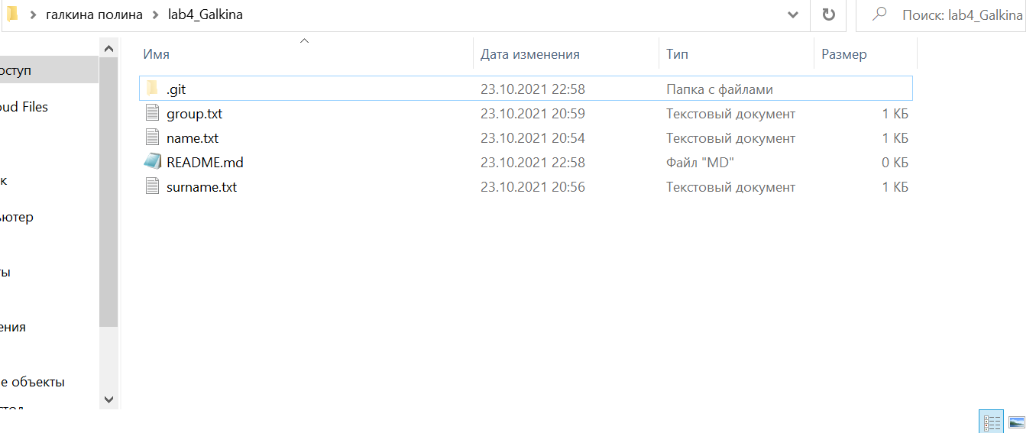

1. Откроем файл README.md **и напишем в нем текст**

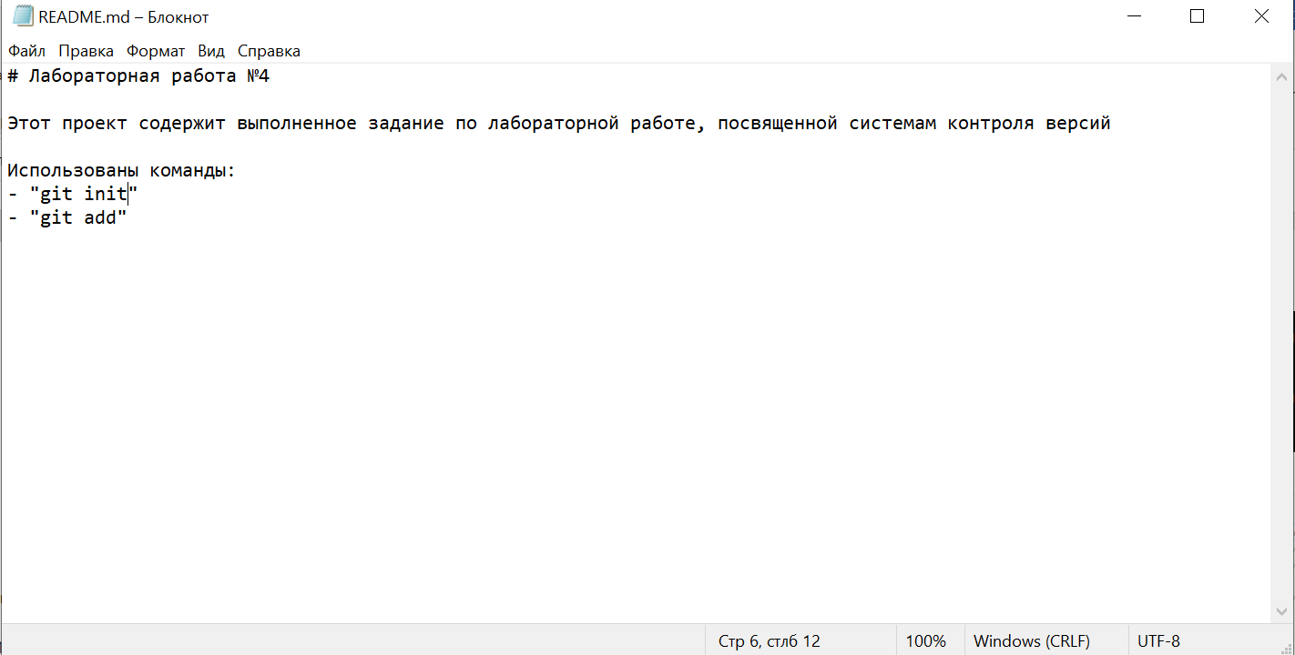

1. Посмотрим статус

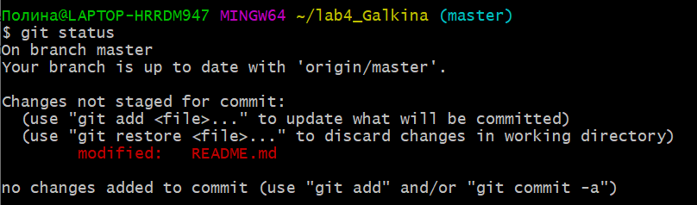

1. **Добавим** README.md **для отслеживания**

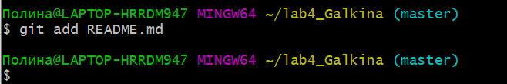

1. Сделаем коммит

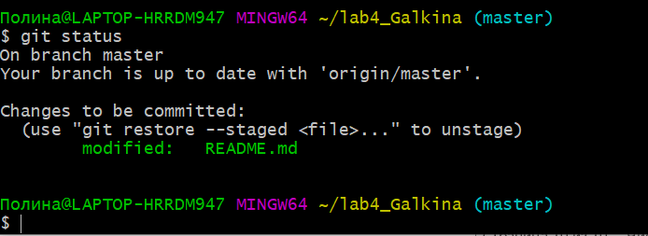

1. Отправим материалы в удаленный репозиторий

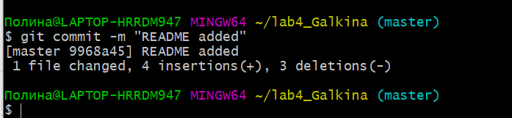

1. Отправим материалы в удаленный репозиторий

